적천수(滴天髓) 제26강: 생(生)과 묘(墓)의 철학
 셀프사주 ・ 2025. 9. 16. 4:25
URL 복사 통계
본문 기타 기능
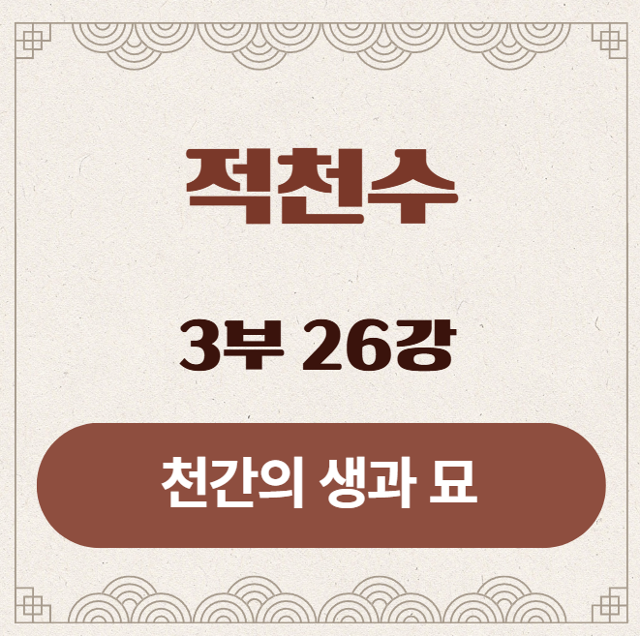
적천수(滴天髓) 제26강: 생(生)과 묘(墓)의 철학
부제: 생지(生地)와 묘지(墓地)의 깊은 의미
​
땅의 전쟁(沖), 연합(合), 조정(刑), 그리고 거대 세력(會)의 형성까지, 우리는 지지(地支)들이 만들어내는 현실 세계의 역동적인 사건들을 목격했습니다.
오늘은 한 걸음 더 깊이 들어가, 이 땅의 글자들이 가진 더 근원적인 의미, 즉 '시간의 흐름과 생명의 순환'에 대한 이야기를 나누어 보겠습니다. 각 지지(地支)는 단순히 공간적 배경이 아니라, 우주적 리듬 속에서 특정한 '생명의 단계'를 상징합니다.
그중에서도 가장 극적인 두 순간, '탄생'과 '죽음(이자 저장)'의 의미를 담고 있는 제26강, 생(生)과 묘(墓)의 철학을 시작하겠습니다.
​
1. 강의 시작: 운명의 수레바퀴, 12운성(十二運星)
사주 명리학에는 '12운성'이라는 심오한 이론이 있습니다. 이는 천간(天干)의 특정 기운이 12개의 지지(地支)를 차례로 만나면서 겪게 되는 12단계의 에너지 변화를, 인간의 삶에 비유하여 설명한 것입니다. (장생, 목욕, 관대, 건록, 제왕, 쇠, 병, 사, 묘, 절, 태, 양)
​
오늘은 이 12단계 전체를 배우기보다, 그중에서도 운명의 흐름을 읽는 데 가장 중요한 두 지점, 바로 '장생(長生)'의 단계를 상징하는 생지(生地)와 '묘(墓)'의 단계를 상징하는 묘지(墓地)에 대해 깊이 있게 탐구하겠습니다.
​
​
2. 생지(生地)의 역동성: 네 개의 샘솟는 에너지
- 정의: 생지(生地)는 '생(生)이 시작되는 땅'이라는 뜻으로, 특정 오행의 기운이 막 태어나 힘차게 뻗어 나가기 시작하는 단계를 의미합니다.
​
- 네 개의 생지:
- 인목 (寅木): 화(火)의 생지 (불이 태어나는 곳)
- 사화 (巳火): 금(金)의 생지 (쇠가 태어나는 곳)
- 신금 (申金): 수(水)의 생지 (물이 태어나는 곳)
- 해수 (亥水): 목(木)의 생지 (나무가 태어나는 곳)
​
- 성향과 특징:
- 시작과 추진력: 생지는 '시작'의 대명사입니다. 계획하고, 시작하고, 앞으로 나아가려는 추진력이 매우 강합니다. 늘 새롭고 역동적인 것을 추구합니다.
- 이동과 변화 (역마): 이 네 글자는 모두 '역마(驛馬)'의 기운을 가집니다. 사주에 생지가 많은 사람은 한곳에 머무르기보다는, 이사, 이직, 여행 등 끊임없이 움직이고 변화하는 삶을 사는 경향이 있습니다.
- 순수함과 잠재력: 갓 태어난 아기와 같아, 순수하고 낙천적이며 무한한 잠재력을 품고 있습니다. 하지만 아직 세상 물정을 모르기에, 때로는 성급하거나 무모한 도전을 하기도 합니다.
​
​
3. 묘지(墓地)의 복합성: 네 개의 잠든 용
- 정의: 묘지(墓地)는 '무덤'이라는 뜻이지만, 단순히 '죽음'이나 '끝'을 의미하지 않습니다. 명리학에서 묘(墓)는 한 계절의 왕성했던 활동을 마치고 그 기운을 '저장(庫)'하여, 다음 계절을 준비하는 '휴식'과 '갈무리'의 단계입니다. 그래서 '창고 고(庫)'자를 써서 고지(庫地)라고도 부릅니다.
​
- 네 개의 묘지/고지:
- 진토 (辰土): 수(水)의 창고
- 미토 (未土): 목(木)의 창고
- 술토 (戌土): 화(火)의 창고
- 축토 (丑土): 금(金)의 창고
​
- 성향과 특징:
- 저장과 마무리: 묘지는 '갈무리'의 대명사입니다. 활동을 마무리하고, 결과를 저장하며, 다음을 위해 에너지를 비축하는 성향이 강합니다.
- 내면과 비밀: 겉으로 드러내기보다는 안으로 품는 성향이 강해, 속마음을 알기 어렵고 비밀이 많을 수 있습니다. 신중하고 인내심이 강하며, 때로는 수집가적인 기질을 보이기도 합니다.
​
3. 무덤(墓)인가 창고(庫)인가?: 묘지의 이중성입니다.
- 만약 그 창고에 갇힌 오행이 나에게 나쁜 기신(忌神)이라면, 묘지는 '무덤' 역할을 하여 흉한 기운을 가두어주니 길합니다.
- 만약 그 창고에 갇힌 오행이 나에게 좋은 희신(喜神)이라면, 묘지는 '보물창고' 역할을 합니다. 평소에는 그 힘을 쓸 수 없지만, 운에서 충(沖)이나 형(刑)이라는 '열쇠'가 와서 창고 문을 열어줄 때(開庫), 그 안에 있던 재물이나 명예가 쏟아져 나와 크게 발복합니다.
​
4. 생(生)과 묘(墓)의 순환: 삼합(三合) 속에 담긴 인생
생지와 묘지의 관계는 삼합(三合) 속에서 가장 명확하게 드러납니다.
모든 삼합은 '생지(生) → 왕지(旺) → 묘지(墓)'의 순서로, 한 오행의 탄생과 절정, 그리고 죽음(저장)이라는 한 편의 인생 드라마를 보여줍니다.
예시: 신자진 수국(申子辰 水局)
​
신금(申金)에서 물(水)의 기운이 태어나고(生),
자수(子水)에서 그 힘이 절정(旺)에 이르렀다가,
진토(辰土)에 이르러 자신의 활동을 마치고 무덤/창고(墓)로 들어갑니다.
이처럼 모든 탄생(生)은 죽음(墓)을 향해 나아가고, 모든 죽음(墓)은 새로운 탄생을 위한 에너지를 저장하는 과정이라는 심오한 윤회(輪廻)의 철학이 이 속에 담겨 있습니다.

5. 원문으로 보는 생묘(生墓)의 철학
고전에서는 생지와 묘지의 특성과 활용법을 다음과 같이 명확히 구분하고 있습니다.
고전(古典) 원문:
生方怕動, 墓地宜開.
(생방파동, 묘지의개)
- 해석: "생(生)하는 방향(方)은 움직이는 것(動)을 두려워하고, 묘지(墓地)는 열리는 것(開)이 마땅하다."
- 의미 풀이:
- 生方怕動 (생방파동): 생지(寅申巳亥)는 갓 태어난 연약한 새싹과 같습니다. 여기에 충(沖)이라는 강력한 충격(動)이 가해지면, 새싹이 꺾여버리듯 그 생명력이 크게 다칠 수 있습니다. 그래서 인사(寅巳)형이나 사해(巳亥)충, 인신(寅申)충이 매우 위협적인 것입니다. 새로운 시작과 잠재력은 조심스럽게 보호해야 합니다.
- 墓地宜開 (묘지의개): 묘지(辰戌丑未)는 잠재력을 가득 품고 있는 보물창고와 같습니다. 이 창고는 충(沖)이나 형(刑)이라는 열쇠로 마땅히 열어야(宜開)만 그 안에 담긴 보물을 꺼내 쓸 수 있습니다. 이것이 바로 우리가 22강에서 배운 '개고(開庫)'의 원리입니다. 잠든 잠재력은 충격을 통해 깨워야 합니다.

6. 강의 정리
오늘 우리는 12운성의 핵심인 생(生)과 묘(墓)의 철학을 배웠습니다.
- 생지(生地: 寅申巳亥): '시작'과 '추진력'의 에너지. 역마의 기운. 소중히 다루어야 할 잠재력.
- 묘지(墓地: 辰戌丑未): '마무리'와 '저장'의 에너지. 내면의 깊이. 열쇠(沖, 刑)로 열어야만 쓸 수 있는 보물창고.
- 생(生)과 묘(墓)는 삼합(三合)을 통해 '탄생 → 절정 → 저장'이라는 거대한 생명의 순환을 보여줍니다.
​
나의 사주에 생지(生地)가 많다면 나는 끊임없이 새로운 일을 시작하는 사람이고, 묘지(墓地)가 많다면 나는 무언가를 저장하고 갈무리하는 데 능한 사람입니다. 내게 잠든 보물창고(墓地)가 있다면, 그것을 열어줄 충(沖)의 운을 두려워할 것이 아니라, 오히려 일생일대의 기회로 삼을 수도 있을 것입니다.
이제 지지의 상호작용과 시간의 순환까지 보았습니다. 다음 시간에는 지지들이 가진 또 다른 중요한 속성, 바로 사주의 '기후 변화' - 자오묘유와 진술축미의 역할에 대해 알아보겠습니다.

적천수의 핵심은 거시적인 기(氣)의 흐름과 세력(勢)을 읽는 것이지, 십이운성의 개별적인 왕쇠(旺衰)에 얽매이는 학문이 아닙니다.
임철초(任鐵樵) 선생 역시 십이운성의 단편적인 해석을 경계하셨습니다.
하지만 우리가 생지(生地)와 묘지(墓地)를 배우는 이유는, 단순히 '장생(長生)이라 힘이 좋다', '묘(墓)에 들어가 힘이 없다'와 같은 단편적인 힘의 논리를 위해서가 아닙니다.
​
바로 천간(天干)의 기운이 땅(地支)으로 내려와 어떤 '생명의 순환' 주기를 겪는가를 이해하기 위해서입니다.
적천수가 사주를 살아있는 유기체로 보듯, 우리도 천간의 기운이 땅에서 어떤 환경을 만나 '탄생(生)'하고, 어떻게 그 에너지를 '저장하고 마무리(墓)'하는지를 이해할 때, 비로소 사주 전체의 기세와 흐름을 더욱 입체적으로 통찰할 수 있습니다.
​
즉, 생과 묘는 기(氣)의 시작과 끝, 그리고 새로운 시작을 위한 준비 단계를 알려주는 철학적 열쇠와 같습니다.
이는 사주의 동(動)과 정(靜), 변화의 잠재력을 읽어내는 매우 중요한 관점입니다.

